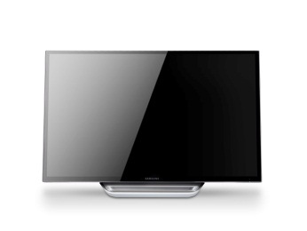
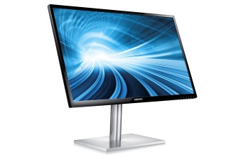
Pressemeddelelse d. 3 januar 2013

7-serien giver dig skarpe kontraster:
Nye monitorer byder fikse fingre velkommen
Samsung indleder det nye år med at lancere en række nye monitorer i 7-serien til hjemmebrug. De har samme høje billedkvalitet som professionelle skærme og er samtidig designet med særligt fokus på attitude og bekvemmelighed.
De nye modeller i Samsungs 7-serie har et statisk kontrastforhold på 5000:1 – intet mindre end fem gange så meget som på standardskærme – og viser gråtoner og mørke farver i sådan en grad, at du ikke finder en skarpere kontrast på markedet i dag.
Touchskærm til Windows 8
SC770 har en touchskærm, der er optimeret til Windows 8. Du kan derfor flytte, rotere og vælge ved at swipe eller trykke med fingeren direkte på skærmen, hvilket gør det hurtigere for dig at navigere og betjene din skærm, uanset om du vil se film, spille spil, redigere billeder eller måske klippe og indsætte tekst i det litterære mesterværk, du arbejder på.
Portræt eller landskab
SC750 er en slank og stilfuld skærm, som henvender sig til dig, der sætter særlig stor pris på det visuelle udtryk. Den elegante fod placerer skærmen i behagelig øjenhøjde, og du kan selv vælge, om skærmen skal være i landskab- eller portrætformat, når du ser film, arbejder eller surfer på nettet.
SC770 er en en MVA-skærm med en opløsning på 1920x1080. Betragtningsvinkel på 178 grader både horisontalt og vertikalt. Kontrast 5000:1. Udstyret med HDMI-indgang, USB-hub og to højtalere på 3w. Lanceres først i 24-tommer og er i butikkerne i første kvartal af 2013.

SC750 er en 27-tommer stor MVA LED-monitor med en opløsning på 1920x1080. Betragtningsvinkel på 178 grader både horisontalt og vertikalt. Kontrast 5000:1. Udstyret med HDMI-indgang. Er i butikkerne i færste kvartal af 2013.

Pressekontakt:
Rickard Andersson, telekom, IT, rickard.andersson@samsung.se, 070 604 44 51
Erik Juhlin, lyd og billede, hårde hvidevarer, erik.juhlin@samsung.se, 070 33 55 874
Emilie Holmbo Jensen, PR-kontakt, emje@peoplegroup.dk, +45 25 18 70 90
For produktudlån, kontakt venligst: samsung@relationspeople.dk
Nyheder via RSS: www.samsung.com/dk/aboutsamsung/rss/rssFeedList.do
_______________________________________________________________________________________________
Samsung Electronics Co Ltd, Korea, er førende globalt inden for forbrugerelektronik og komponenter hertil. Gennem kontinuerlig innovation og nye opfindelser udvikler vi Smart-tv, smartphones, PC’er, printere, kameraer, køkken- og hvidevarer, medicinaludstyr, halvledere og LED-løsninger. Vi er 227.000 medarbejdere fordelt på 75 lande og har en årlig omsætning på mere end 143 mia. dollars. Samsungs mål er at skabe flere muligheder for mennesker over hele verden. Besøg www.samsung.com/dk for mere information.

